**Ihr Weg zur Online-Vormerkung:**

**Den Link zum Anmeldeportal finden Sie über die Homepage der Gemeinde Waldstetten** [**www.waldstetten.de**](http://www.waldstetten.de)

**Über die Homepage finden Sie die ersten Informationen über jede Einrichtung.**

1. Registrieren Sie sich: E-Mail und selbstgewähltes Kennwort

2. Nach Registrierungsmail mit Kennwort online anmelden

3. Vormerkung tätigen und Daten eingeben

4. Betreuungszeiten wählen

5. Bis zu drei Einrichtungen auswählen

6. Speichern und Bestätigungsmail vom System erhalten

**Die Platzvergabe erfolgt nicht über die Gemeinde, sondern über die jeweilige Einrichtung. Sie erhalten von der Einrichtung eine Nachricht. Bitte melden Sie sich innerhalb der gesetzten Frist bei der Einrichtung zurück, ob Sie den angebotenen Platz annehmen.**

**Bitte beachten Sie:**

**Kinder aus Waldstetten werden vorrangig aufgenommen**

**Mit telefonischer Terminvereinbarung besteht nach wie vor die Möglichkeit die Einrichtungen zu besuchen.**

Die Abgabefrist für die Kindergarten-Anmeldungen für das Kindergartenjahr 2024/25 endet am **15.02.24**. Mit diesem Tag fängt die Planung für das kommende Kindergartenjahr an.

Für Kinder unter drei Jahren gibt es mehrere Platzvergabetermine

**Sofern Sie keinen Internetzugang haben, wenden Sie sich bitte an die Zentrale Stelle für Kita-Vormerkungen der Gemeinde Waldstetten**

**Ansprechpartner:**

**Claudia Kuhn**

**Telefon: 07171/403-48**

**E-Mail: vormerkung@waldstetten.de**

**Zentrale Vormerkung**

**für die Kinderbetreuung**

**von 1-6 Jahren der**

**Gemeinde Waldstetten**

**Bitte nutzen Sie die Online Vormerkung bis spätestens zum 15.02. des laufenden Jahres für das kommende Kindergartenjahr.**

**Folgen Sie dem Link zum Online-Portal einfach und bequem von zu Hause aus:**

[**www.waldstetten.de**](http://www.waldstetten.de)

**Über diesen Link können Sie sich auch über die vielfältigen Betreuungsangebote in der Gemeinde informieren.**

**Kindertagespflege**

[www.kindertagespflege-ostalbkreis.de](http://www.kindertagespflege-ostalbkreis.de)

www.waldstetten.de

Bärenland, Hauptstraße 20

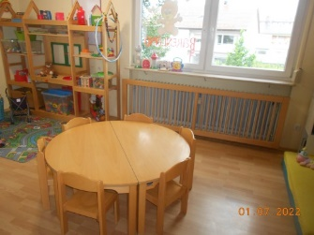

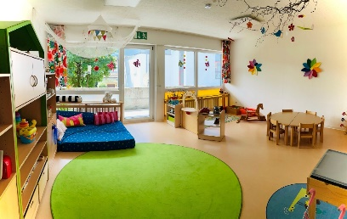Tigernest, Hauptstraße 20

**Betreute Spielgruppen**

[www.rentenretter-waldstetten.de](http://www.rentenretter-waldstetten.de)

Musikschulwichtel und Kleine Wichtel

Geschäftsstelle: Gmünder Straße 13



**Kindergärten in katholischer**

**Trägerschaft**

**Kirchengemeinde St. Laurentius Waldstetten**

[www.se-unterm-hohenrechberg.de](http://www.se-unterm-hohenrechberg.de)

Kindergarten St. Barbara, Rechbachweg 18

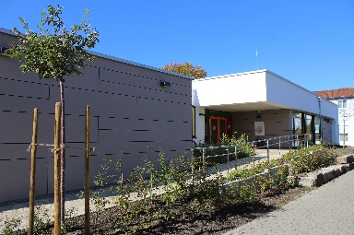

Kindergarten St. Vinzenz, Rechbachweg 2

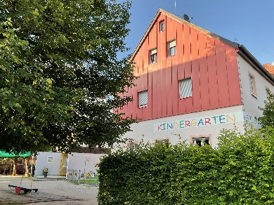

Kindergarten St. Meinrad, Dreifaltigkeitsstraße 23

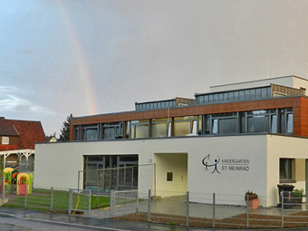

**Kirchengemeinde St. Johannes Baptist Wißgoldingen**

[www.se-unterm-hohenrechberg.de](http://www.se-unterm-hohenrechberg.de)

Kindergarten St. Johannes **Wißgoldingen**



Schmiedgasse 14

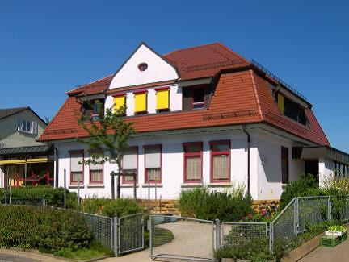

**Kindergarten in Trägerschaft des Vereins „Rentenretter-Waldstetten e.V.“**

[www.rentenretter-waldstetten.de](http://www.rentenretter-waldstetten.de)

Kindergarten Berg-Wichtel, Rosensteinstraße 7

